# C:\Users\TSUKAMOTO\Desktop\アスクル\セミナー\セミナー②.png

**記念シンポジウム・タウンミーティングin大阪**

**令和７年度 定時社員総会記念講演**

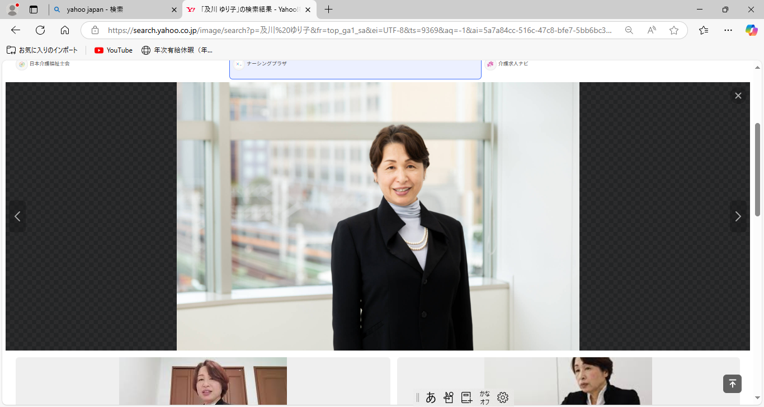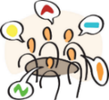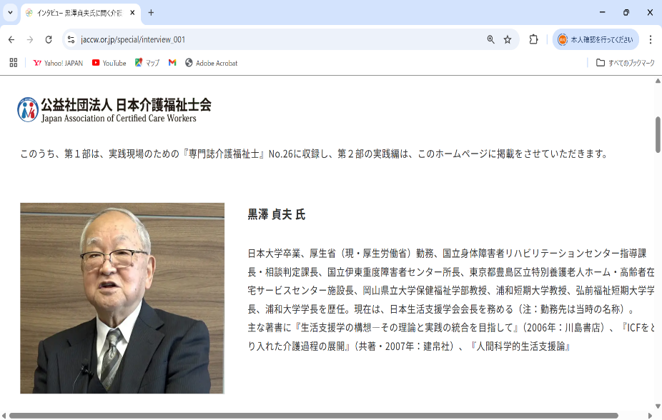

公益社団法人大阪介護福祉士会　会長

（公益社団法人日本介護福祉士会 副会長）

**ゲストパネラー**

**ゲストパネラー**

介護の本質や専門性とは何か？　これからの介護福祉士の役割とは？　そもそも生活支援ってなんだろう？など・・ゲストパネラー、パネラーに聞き、サービスの質の向上を目指しませんか

淺野　幸子

パネラー

公益社団法人日本介護福祉士会　副会長

重松　義成

コーディネーター

**日時：令和７年６月14日(土)15時15分～17時**

**（定時社員総会13時～）**

**場所：大阪社会福祉会館301　 大阪市中央区谷町7-4-15**

**申込方法：申込に関しては、後日QRコード、URLを記載した開催案内をHP上にて掲載いたします**

**※参加費無料　一般の方もご参加できます**

公益社団法人日本介護福祉士会　会長

社会保障審議会介護保険部会委員

社会保障審議会介護給付分科会委員

日本生活支援学会　会長

**主な著書）介護は人間修行一生かける価値ある仕事（2016:日本医療企画）、介護福祉の専門性を問い直す（2018:中央法規**出版）

**及川　ゆり子氏**

**黒澤　貞夫氏**

ゲストパネラーを交えて介護の未来を思う存分語り合おう！

公益社団法人大阪介護福祉士会

　〒542-0012 大阪市中央区谷町7-4-15大阪府社会福祉会館3階

<TEL:06-6766-3633>　　 FAX:06-6766-3632　　 [E-mail:info@kaigo-osaka.jp](mailto:E-mail%3Ainfo@kaigo-osaka.jp)

**問合せ先**